VISION 9J

KINGDOŁ‘Ï OF EAU DI ARABIA



## الصادر باﳌرسوم اﳌلɢي رقم )م(٤٣/ وتارʈخ ١٤٣٨/٠٤/٢٦ه واﳌعدلة باﳌرسوم اﳌلɢي رقم )م(١٥/ وتارʈخ ١٤٤١/٠١/١٩ه



Saudi Building Code

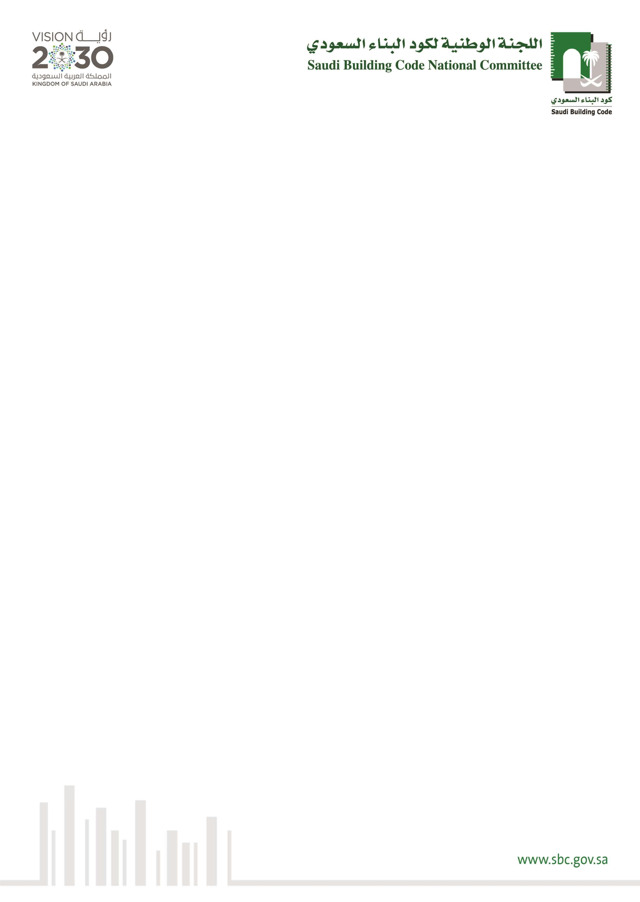

# نظام تطبيق كود البناء السعودي

### اﳌادة اﻷوڲ:ʄ

يقصد باﻷلفاظ والعبارات اﻵتية - أينما وردت ʏė &ذا النظام - اﳌعاɲي اﳌبʋنة أمام /ل مٔ,ا، ما لم يقتض السياق خﻼف ذلك:

**الوزارة** : وزارة الشؤون البلدية والقروʈة.

**اݍݨ,ازالبلدي** : اﻷمانة أو البلدية.

**الıݨنة الوطنية** : الݏݨنة الوطنية لɢود البناء السعودي.

**الكود** : /ود البناء السعودي، و&و مجموعة اﻻش؅,اطات واﳌتطلبات وما يȘبع,ا من لوائح تنفيذية ومﻼحقمتعلقة بالبناء والȘشʋيد؛ لضمان السﻼمة والgݰة العامة.

**النظام** : نظام تطبيق /ود البناء السعودي.

**اللوائح** : اللوائح التنفيذية للنظام.

**البناء / اﳌبíܢ** : ما ʇشيد وʈج,ز لﻼستخدام واﻹشغال، وورد له تصiيف ʏė الɢود.

**اﳌصمّم** : الܨݵص ذو الصفة الطبيعية أو اﻻعتبارʈة اﳌرخص له، الذي يɢلفه اﳌالك Ȋعمل الدراساتوالتصاميم بما يلۗܣ احتياجاته وطلباته وفق الɢود.

**اﳌنفذ )اﳌقاول(** : الܨݵص ذو الصفة الطبيعية أو اﻻعتبارʈة اﳌرخص له، الذي يɢلفه اﳌالك بȘنفيذ أعمالالبناء أو ال؅,كيب أو الȘشغيل أو الصيانة وفق الɢود.

**اﳌشرف** : الܨݵص ذو الصفة الطبيعية أو اﻻعتبارʈة اﳌرخص له الذي يɢلفه اﳌالك بالقيام بأعمال اﻹشراف. **رخصة البناء** : إذنٌ بالبناء يصدره اxݨ,از البلدي.

**٢**



**ش,ادة اﻹشغال** : إذنٌ بإشغال اﳌبėܢ يصدره اxݨ,از البلدي Ȋعد التأكد من مطابقته للɢود.

**رخصة اﳌمارسة** : تصرʈح تصدره اxݨ,ة اzݵتصة لﻸفراد، وال,يئات، واﳌؤسسات، والشر/ات؛ ﳌمارسة أعمالالدراسات والتصاميم، أو التنفيذ أو اﻹشراف، وفق الɢود.

**اݍݨ,ات ذات العﻼقة** : اxݨ,ات اxݰɢومية اﳌعنية وفقاً ﻻختصاص,ا بمراقبة تطبيق الɢود، و:ʏb وزارة الشؤونالبلدية والقروʈة، ووزارة الداخلية )اﳌديرʈة العامة للدفاع اﳌدɲي(، ووزارة الطاقة والصناعة وال؆,وة اﳌعدنية.

**اݝݵالفة** : /ل تجاوز للɢود، متعمد أو غ؈, متعمد.

**اݝݵالفة اݍݵطرة** : /ل مخالفة للɢود ي؅,تب علٕ,ا Ȗعرʈض اﻷرواح أو اﳌمتلɢات لݏݵطر.

### اﳌادة الثانية:

-١يطبق الɢود عʄl جميع أعمال البناء ʏė القطاع؈ن العام واxݵاص، بما ʏė ذلك تصميم البناء وتنفيذه وȖشغيله وصيانته وȖعديله، وʈطبق كذلك عʄl اﳌباɲي القائمة ʏė حالة ترميم,ا، أو Ȗغي؈, استخدام,ا، أو توسع,;ا، أو Ȗعديل,ا.

-٢ يɢون تطبيق الɢود تدرʈج եيا وفقاً ﳌا تحدده اللوائح خﻼل مدة ﻻ تتجاوز خمس سنوات من تارʈخ نفاذ النظام.

-٣ يحظر تطبيق أي /ود - Ȋعد العمل بالنظام وفقاً للتطبيق التدرʈڋʏ اﳌشار إليه ʏė الفقرة (٢) من &ذه اﳌادة - غ؈, الɢود السعودي.

### اﳌادة الثالثة:

دون اﻹخﻼل بحق اxݨ,ات ذات العﻼقة ʏė ممارسة م,ما,;ا واختصاصا,;ا وفقاً ﻷنظم,;ا، تتوʄr الوزارة متاȊعة تطبيق الɢود ومراقبته.

**٣**



### اﳌادة الراçعة:

تتوʄr الݏݨنة الوطنية ما يأȖي:

-١ دراسة اﳌݏݰوظات الواردة حيال الɢود، واق؅,اح ما يلزم من Ȗعديﻼت لتحديثه وتطوʈره، وذلك بالتiسيق مع اxݨ,ات اzݵتصة، وتصدر &ذه التعديﻼت بقرار من وزʈر التجارة واﻻسȘثمار رئʋس مجلس إدارة ال,يئة السعودية للمواصفات واﳌقايʋس واxݨودة.

-٢ إعداد اﻹرشادات والشروحات العلمية والفنية اxݵاصة بالɢود، ومشاركة اxݨ,ات اzݵتصة ʏė إعداد مناsg التدرʈب والتأ&يل وخططه، وعقد ورش العمل والندوات واﳌؤتمرات اﳌتعلقة بالɢود.

-٣ تمثيل اﳌملكة ʏė اﳌنظمات والݏݨان الفنية اﻹقليمية والدولية ذات العﻼقة، Ȋعد التiسيق مع اxݨ,ات اzݵتصة.

### اﳌادة اݍݵامسة:

يُح ﱠدث الɢود وʉعاد إصداره /ل خمس سنوات بقرار من وزʈر التجارة واﻻسȘثمار رئʋس مجلس إدارة ال,يئة السعودية للمواصفات واﳌقايʋس واxݨودة.

### اﳌادة السادسة:

ʇعد اﻻل؅قام بالɢود - Ȋعد العمل بالنظام وفقاً للتطبيق التدرʈڋʏ اﳌشار إليه ʏė الفقرة (٢) من اﳌادة )الثانية( من النظام - أحد متطلبات اxݰصول عʄl رخص البناء أو ال؅,ميم أو التعديل أو Ȗغي؈, اﻻستخدام.

**٤**



### اﳌادة الساçعة:

يɢون التصميم واﻹشراف والتنفيذ بموجب عقود مع متخصص؈ن يحملون رخص ممارسة.

### اﳌادة الثامنة:

عʄl /ل من اﳌصمم واﳌنفذ واﳌشرف اﻻل؅قام بȘنفيذ اﻷعمال اﳌو/ولة إليه وفق الɢود.

### اﳌادة التاسعة:

ﻻ يجوز إشغال البناء إ ﱠﻻ بموجب ش,ادة إشغال بحسب تصiيف اﻹشغال الوارد ʏė الɢود، ووفقاً لﻺجراءات واﳌدد الẽܣ تحدد&ا اللوائح، وȖعد ش,ادة اﻹشغال شرطاً أساساً ﻹيصال اxݵدمات.

### اﳌادة العاشرة:

عʄl /ل من خالف الɢود إزالة اzݵالفة أو تgݰيح,ا بما يتفق مع الɢود ʏė مدة تحدد&ا اxݨ,ة ذات العﻼقة، وʉشعر اzݵالف بذلك.و!ذا لم يُزِل اzݵالف اzݵالفة أو يgݱݰ,ا خﻼل اﳌدة اzݰددة، تحيل اxݨ,ة ذات العﻼقة اzݵالفة إʄr الݏݨنة اﳌنصوص علٕ,ا ʏė اﳌادة )الراȊعة عشرة( من النظام وفق ما تحدده اللوائح.

### اﳌادة اݍݰادية عشرة:

عندما تɢون اzݵالفة خطرة، فعʄl اxݨ,ة ذات العﻼقة إشعار اzݵالف ٭,ا، و!يقاف البناء أو اxݨزء أو القسم الذي ʇشɢل اxݵطورة أو منع اﻹشغال أو إخﻼء اﳌبėܢ حẽܢ يزʈل اzݵالف اzݵالفة أو يgݱݰ,ا بما يتفق مع الɢود، و!حالة اzݵالفة إʄr الݏݨنة اﳌنصوص علٕ,ا ʏė اﳌادة )الراȊعة عشرة( من النظام خﻼل مدة ﻻ تتجاوز خمسة أيام عمل من تارʈخ ضبط اzݵالفة.

**٥**



### اﳌادة الثانية عشرة:

مع مراعاة ما ورد ʏė اﳌادت؈ن )العاشرة( و)اxݰادية عشرة( من النظام، ʇعاقب /ل من يخالف الɢود أو أ եيا من أحɢام النظام أو لوائحه بأي من العقوȋت؈ن اﻵتʋت؈ن أو بɢلتٕ,ما:

-١ غرامة مالية ﻻ تزʈد عʄl مليون رʈال للمخالفة الواحدة ʏė اﳌبėܢ الواحد. -٢ إيقاف رخصة اﳌمارسة مدة ﻻ تقل عن ش,ر وﻻ تتجاوز سنة واحدة.

### اﳌادة الثالثة عشرة:

يتوʄr ضبط مخالفات الɢود وتوثيق,ا مختصون مؤ&لون ʏė الɢود من اxݨ,ات ذات العﻼقة، يصدر بȘسمي,;م قرار من ج,ا,;م، عʄl أن يɢون ضبط اzݵالفة بموجب محضر تدون فيه اﳌعلومات وفقاً ﳌا تحدده اللوائح.

### اﳌادة الراçعة عشرة:

-١ تɢ ﱠون بقرار من وزʈر الشؤون البلدية والقروʈة xݨنة )أو أك؆(, ʏė /ل منطقة من مناطق اﳌملكة - بحسب اxݰاجة - من متخصص؈ن من اxݨ,ات ذات العﻼقة، عʄl أ ﱠﻻ يقل عدد أعضا,;ا عن )ثﻼثة( يɢون من بئ,م من

يحمل مؤ&ﻼً شرع եيا أو نظام եيا، وتصدر - بقرار من وزʈر الشؤون البلدية والقروʈة - قواعد عمل تلك الݏݨان و!جراءا,;ا ومɢافأة أعضا,;ا.

-٢ تتوʄr &ذه الݏݨنة النظر ʏė اzݵالفات و!يقاع العقوȋات اﳌنصوص علٕ,ا ʏė اﳌادة )الثانية عشرة( من النظام، وʈجوز التظلم من &ذه القرارات أمام ديوان اﳌظالم وفقاً لنظامه.

**٦**



### اﳌادة اݍݵامسة عشرة:

Ȗعد الݏݨنة الوطنية - خﻼل سنة من تارʈخ ɲشر النظام - اللوائح، بما ʏė ذلك ﻻئحة Ȗشتمل عʄl تصiيف مخالفات الɢود، وȖعتمد بقرار من وزʈر التجارة واﻻسȘثمار رئʋس مجلس إدارة ال,يئة السعودية للمواصفات واﳌقايʋس واxݨودة، وتiشر ʏė اxݨرʈدة الرسمية.

### اﳌادة السادسة عشرة:

ُʇعمل ٭,ذا النظام Ȋعد سنة من تارʈخ ɲشره ʏė اxݨرʈدة الرسمية، وʈلڧʏ /ل ما يتعارض معه من أحɢام.

**٧**

VISION 9J

KINGDOŁ‘Ï OF EAU DI ARABIA

## الصادر باﳌرسوم اﳌلɢي رقم )م(١٥/ وتارʈخ ١٤٤١/٠١/١٩ه



Saudi Building Code



# zعديل نظام تطبيق كود البناء السعودي

**باﳌرسوم اﳌلɢي رقم )م(١٥/ وتارʈخ ١٤٤١/٠١/١٩ه ، وذلك عʄ1 النحواﻵzي**: **اﳌادة اﻷوڲ:ʄ**

•إضافة “ال,يئة السعودية للمواصفات واﳌقايʋس واxݨودة” إʄr Ȗعرʈف اxݨ,ات ذات العﻼقة الوارد ʏė اﳌادة

.(ʄrاﻷو)

### اﳌادة الثامنة:

إضافة فقرة تحمل الرقم (٢) إʄr اﳌادة )الثامنة(،لتصبح اﳌادة بالنص اﻵȖي:

-١ عʄl /ل من اﳌصمم واﳌنفذ واﳌشرف اﻻل؅قام بȘنفيذ اﻷعمال اﳌو/ولة إليه وفق الɢود.

-٢ يɢون اﳌصمم اﳌشرف عʄl تنفيذ البناء، واﳌنفذ، مسؤول؈ن بالتضامن عن Ȗعوʈض اﳌالك عما يحدث خﻼل مدة معينة من ,;دم كʏl أو جزǿي فيما أقيم من بناء، وعن /ل عيب ٱ,دد متانة البناء وسﻼمته بما ʏė ذلك العيوب اxݵفية، وتحدد اللوائح اﻷحɢام الﻼزمة لذلك”.

### اﳌادة التاسعة:

حذف عبارة “وȖعد ش,ادة اﻹشغال شرطاً أساساً ﻹيصال اxݵدمات” الواردة ʏė 3ݨز اﳌادة )التاسعة(، لتصبح اﳌادة بالنص اﻵȖي: “ﻻ يجوز إشغال البناء إﻻً بموجب ش,ادة إشغال بحسب تصiيف اﻹشغال الوارد ʏė الɢود، ووفقاً لﻺجراءات واﳌدد الẽܣ تحدد&ا اللوائح”.

**٩**